就業e化平台 學生使用手冊
- 登入就業e化平台：
  - 在瀏覽器輸入網址 http://job.chihlee.edu.tw/ 開啟就業e化平台登入首頁（畫面如下圖所示）。按下登入後即可進入登入頁面。
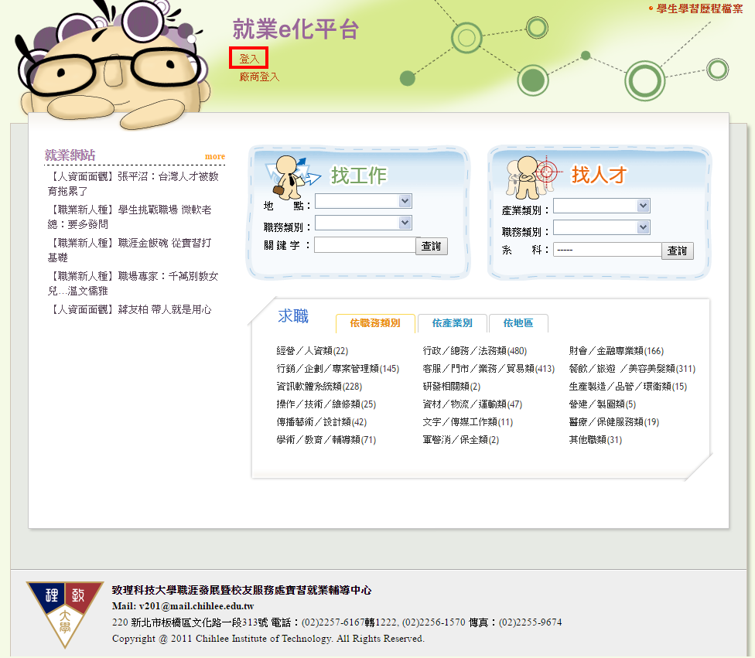
  - 登入畫面：輸入您的學號與密碼後，按下確認送出按鈕即完成登入動作。
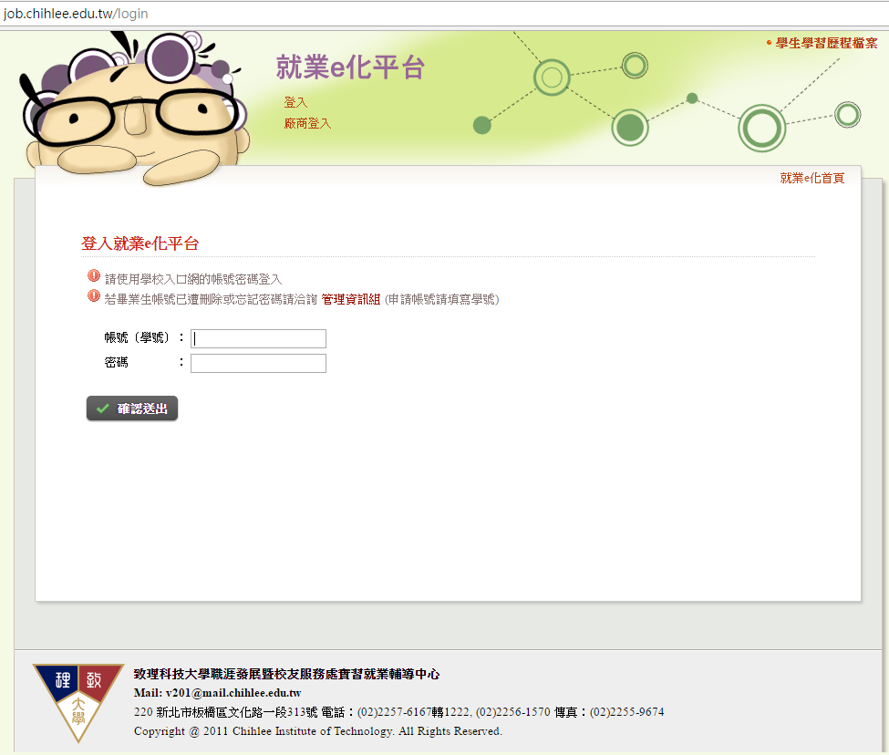
  - 學生首頁：登入後即會看見此畫面。
此頁面概略簡介如下，此頁面包含所有以學生帳戶登入後可使用的功能列表、推薦文章的快速連結、工作或公司的快速搜尋、現有實習工作清單與畢業後求職的快訊等區塊，目前本使用手冊將著重於實習的部分進行說明（也就是全功能列表的部分）。
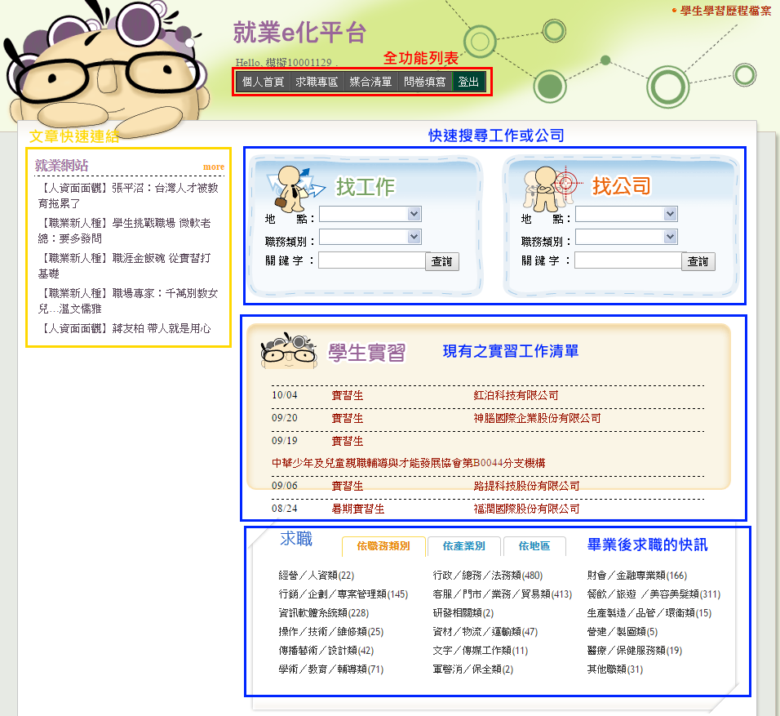

- 填寫實習工作週誌、實習心得報告與實習課程滿意度問卷：
  - 要填寫與課程相關的表單請先登入就業e化系統。
  - 在就業e化系統上選擇媒合清單。
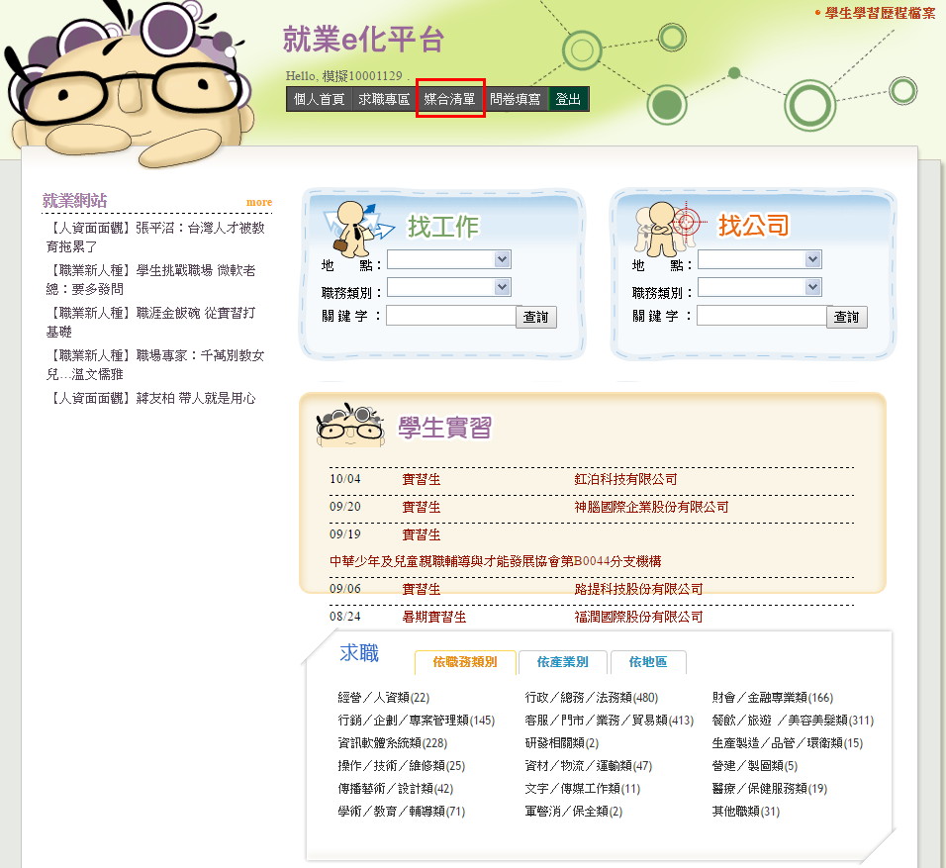
  - 在媒合清單頁面找到想要填寫的實習廠商與課程。(清單畫面如下，白色的按鈕代表該表單已經送出完成，橘色的按鈕代表尚未填寫或是尚未送出)
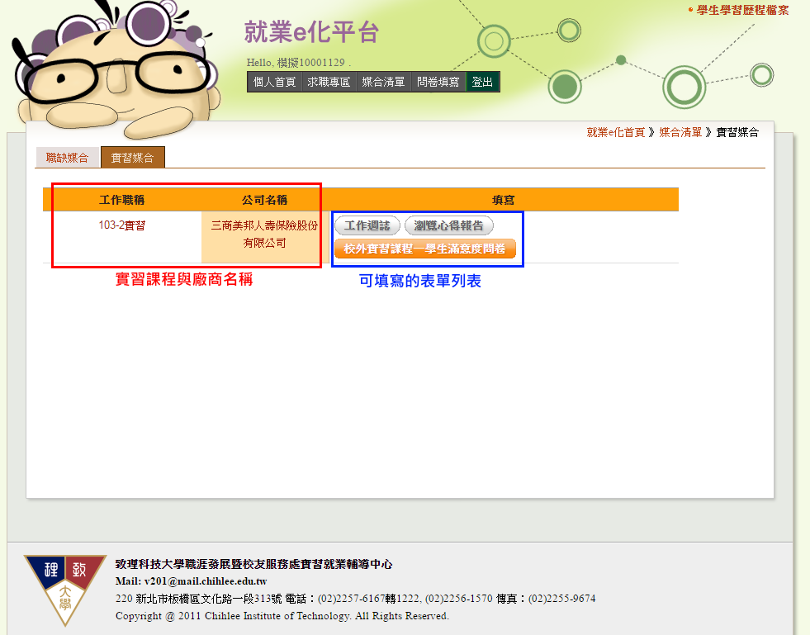
  - 點選想要填寫的表單按鈕，如(工作週誌、心得報告或校外實習課程滿意度問卷)。
    - 工作週誌：
未填寫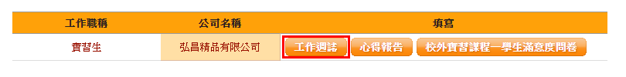
已填寫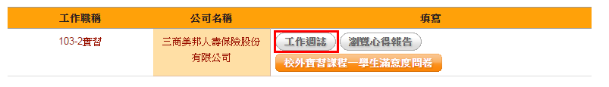

      - 填寫週誌頁面：（無論有無填寫都會預設先進入這一頁）
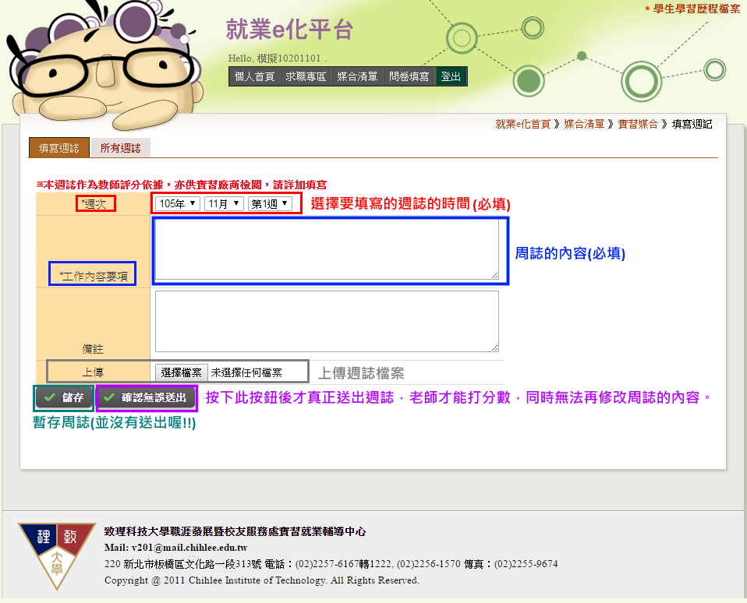
選好週誌的時間，接著填寫週誌的內容或是上傳週誌的檔案(請注意只能是doc或是docx格式的文件)，最後按下儲存可以將週誌暫存到伺服器(老師在這階段是看不見這份週誌的)，按下確認無誤送出則是送出讓老師能夠看見並打分數。

      - 所有週誌頁面：
此頁面會顯示所有您已經填寫(包含未送出)的週誌，按下筆型圖示會回到填寫頁面，並同時載入上次填寫的內容，按下垃圾桶圖示則會將此篇週誌完全刪除。
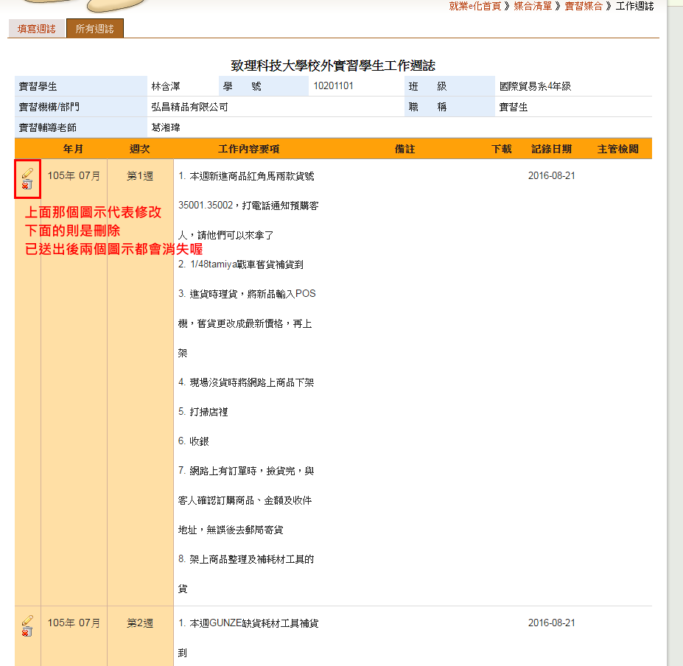
      - 已送出週誌的解鎖：
此功能請與該課程的指導老師或系辦聯繫，只有他們才有權利可以解鎖已經送出的週誌，讓您可以再次進行修改。

    - 心得報告：
未填寫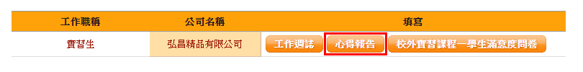
已填寫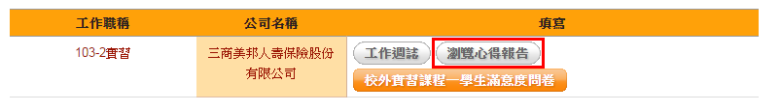

      - 心得頁面
實習單位介紹、實習工作內容、實習遭遇困難與解決跟結論與建議的畫面配置大體上均為下圖所示，操作方式也幾乎完全一致。
儲存：將心得暫存到伺服器上，但是並不會切換到下一個區塊。
儲存並繼續XXXX：將心得暫存到伺服器上，並將畫面自動切換到下一個區塊，結論與建議區塊如果按下這個按鈕則會切換成心得瀏覽頁面，因為已經完成所有區塊的填寫了(但是並未送出喔)。
確認無誤送出：則會將心得送出讓老師可以看見並打分數。
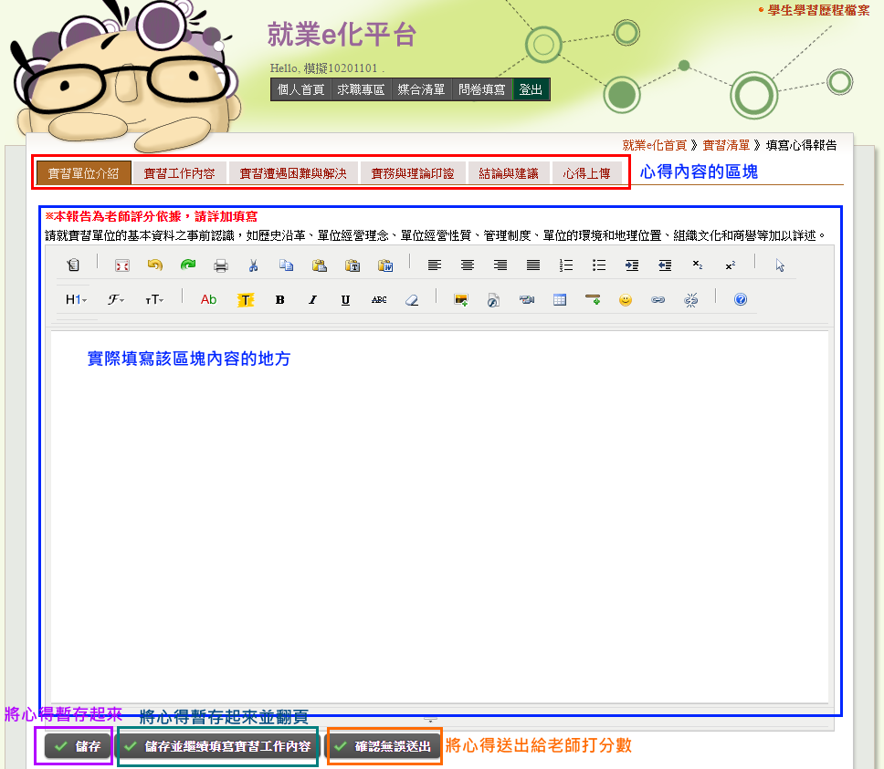

      - 心得上傳：
選擇檔案：選擇檔案時請注意只能上傳.doc與.docx類型的檔案。
儲存：將心得暫存到伺服器上。
確認無誤送出：則會將心得送出讓老師可以看見並打分數。
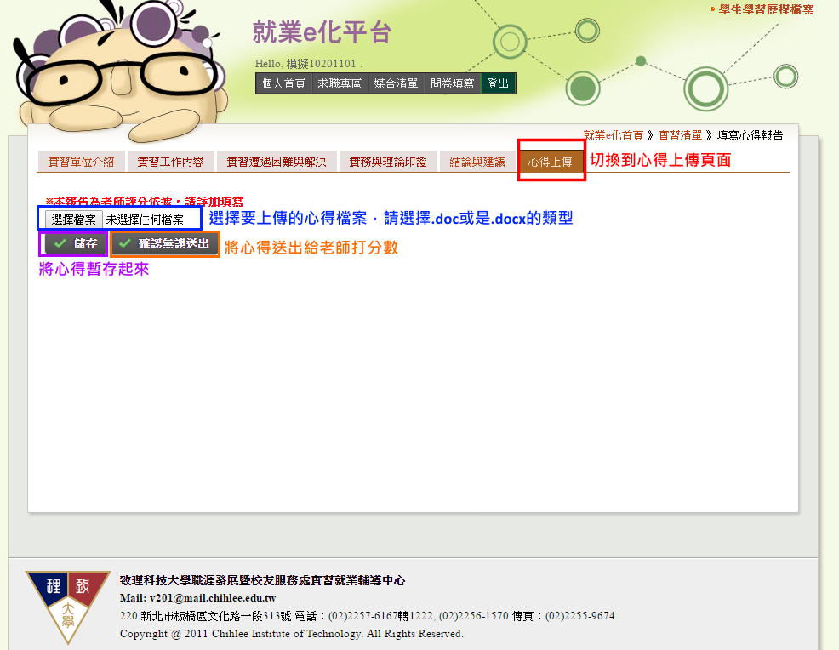

      - 心得瀏覽：
此頁面上圖部分是瀏覽您填寫好的區塊部分，下圖則是列印"除了心得上傳頁面上傳的檔案"的所有內容。
最下面那張圖的地方才是真正下載您上次上傳的心得檔案處。
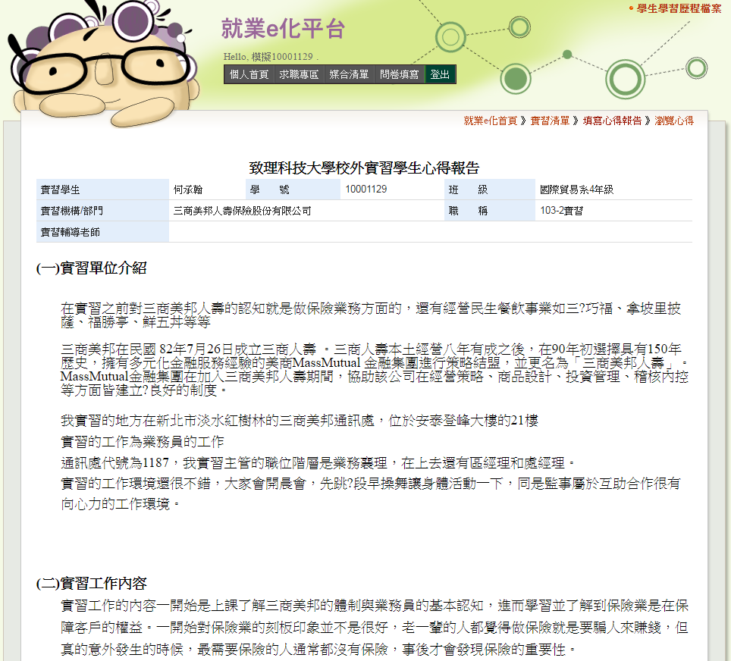
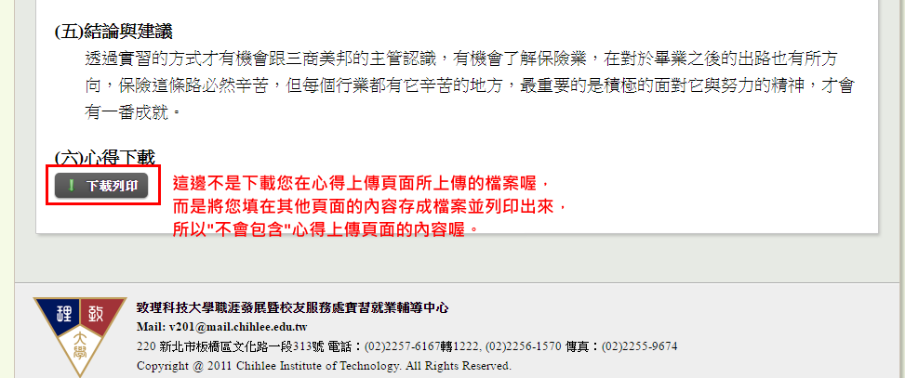
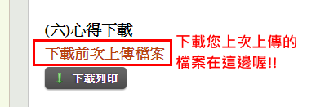
      - 心得的解鎖：
此功能請與該課程的指導老師或系辦聯繫，只有他們才有權利可以解鎖已經送出的心得，讓您可以再次進行修改。
    - 滿意度問卷：
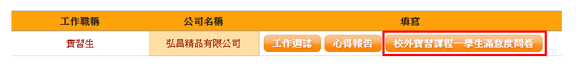

      - 問卷填寫：
填寫所有問卷的題目後按下送出按鈕即完成填寫。
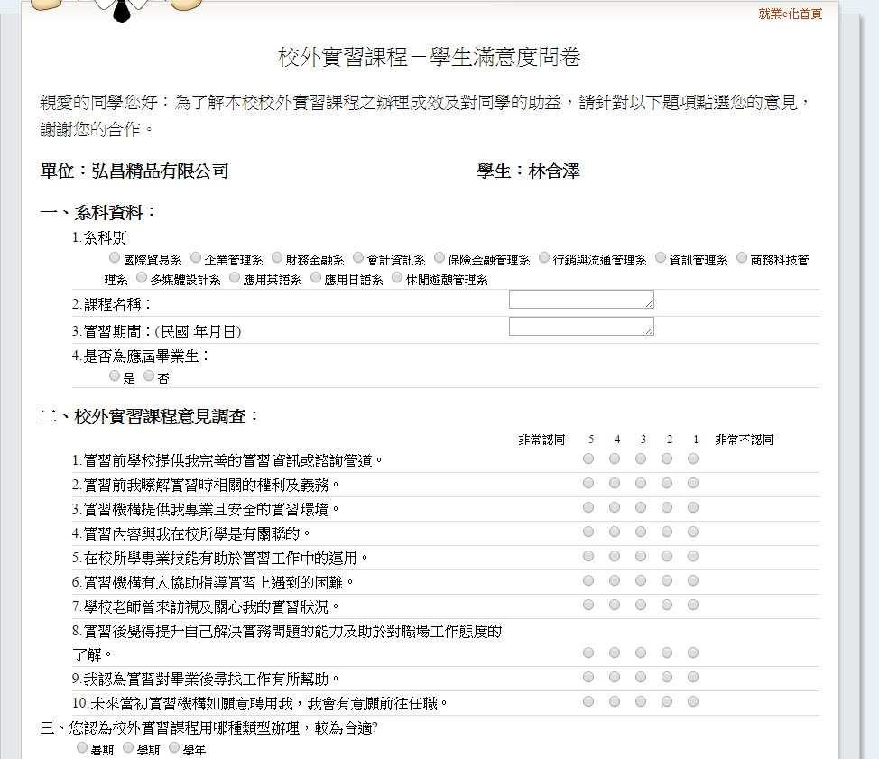
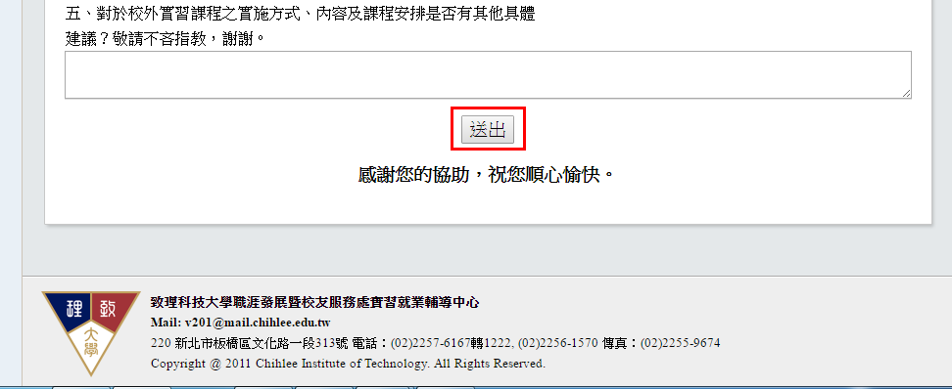

      - 問卷瀏覽：
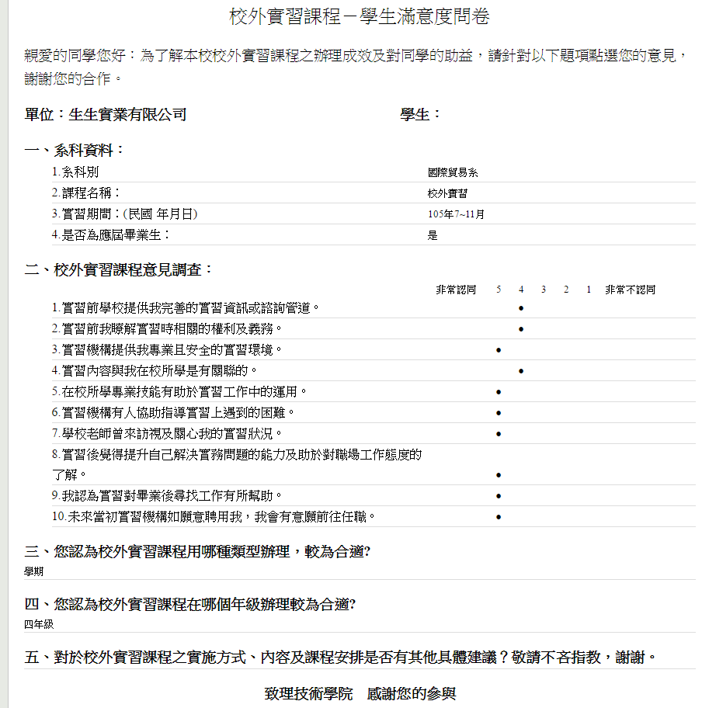
- 填寫其他問卷：
  - 點選問卷填寫：
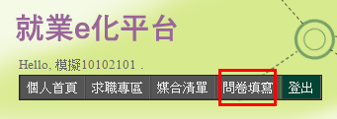
  - 選擇列表中想填寫的問卷：之後問卷的填寫與課程滿意度的相同。
